Тема: Сила Ампера. Действие магнитного поля на проводник с током
Перейдите по ссылке и посмотрите фильм по темам, а затем изучите теоретический материал по темам и решите задачи
https://www.youtube.com/watch?v=heGnA9ZDL-c

Задачи сдать27.04.20 на эл. адрес ris-alena@mail.ru или Viber, WhatsApp

Если металлический проводник с током поместить в магнитное поле, то на этот проводник со стороны магнитного поля будет действовать сила, которая называется силой Ампера.
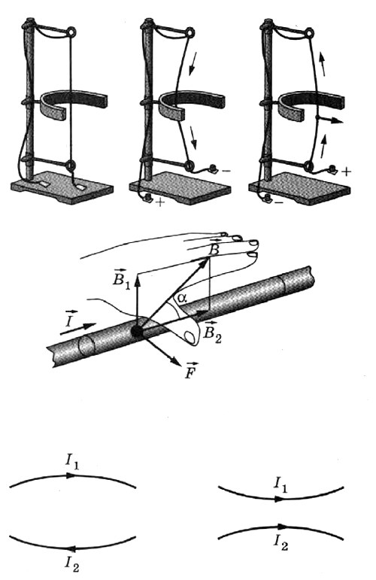
Сила Ампера зависит от длины проводника с током, силы тока в проводнике, модуля магнитной индукции и расположения проводника относительно линий магнитной индукции:
F_{A} = BIlsinа.
Для определения направления силы Ампера применяют правило левой руки. Если левую руку расположить в магнитном поле так, чтобы силовые линии входили в ладонь, а четыре пальца были направлены по току, то отогнутый большой палец укажет направление силы, действующей на проводник.
Магнитное взаимодействие можно наблюдать между двумя параллельными токами (опыт Ампера): два параллельных проводника с током отталкиваются, если направления токов в них противоположны, и притягиваются, если направления токов совпадают.
Экспериментальное исследование показывает, что сила Ампера прямо пропорциональна длине проводника l и силе тока I в проводнике. Коэффициентом пропорциональности в этом равенстве является модуль вектора магнитной индукции В. Соответственно, F = BIl. В таком виде зависимость силы, действующей на проводник с током в магнитном поле, записывается в том случае, если линии магнитной индукции перпендикулярны проводнику с током. Из приведённой формулы понятно, что магнитная индукция является силовой характеристикой магнитного поля.
Единица магнитной индукции [В] = 1Н / 1А • 1м = 1 Тл. За единицу магнитной индукции принимают магнитную индукцию такого поля, в котором на проводник длиной 1 м действует сила 1Н при силе тока в проводнике 1 А.
Магнитное поле действует также на движущиеся заряженные частицы. При этом сила (сила Лоренца) зависит от модуля магнитной индукции, заряда частицы, а также от модуля и направления её скорости.

Электрический двигатель
Движение проводника с током в магнитном поле лежит в основе работы электрического двигателя. Если поместить прямоугольную рамку в магнитное поле и пропустить по ней электрический ток, то рамка повернётся, потому, что на стороны рамки действует сила Ампера. При этом сила, действующая на сторону рамки ab, противоположна силе, действующей на сторону cd.
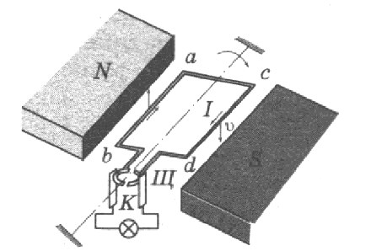
Для того чтобы рамка не остановилась в тот момент, когда её плоскость перпендикулярна линиям магнитной индукции, и продолжала вращаться, изменяют направление тока в проводнике. Для этого к концам рамки припаяны полукольца, по которым скользят контакты, соединённые с источником тока. При повороте рамки на 180° меняются контактные пластины, которых касаются полукольца и, соответственно, направление тока в рамке.
В электрическом двигателе энергия электрического и магнитного полей превращается в механическую энергию.

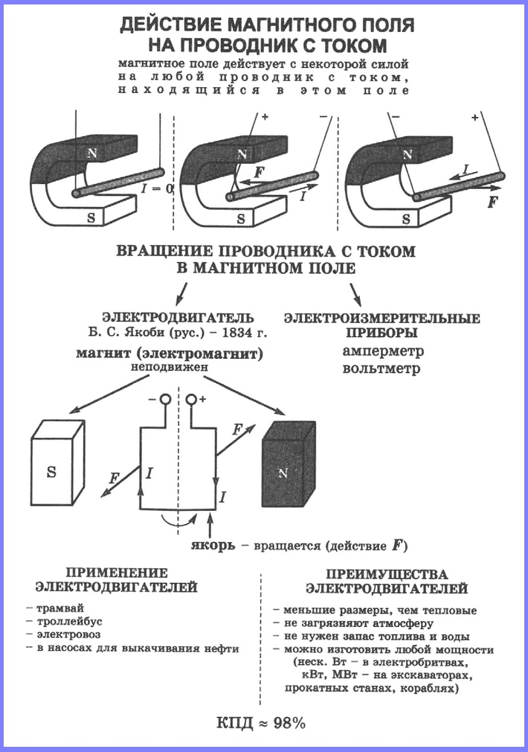

Задачи сдать27.04.20 на эл. адрес ris-alena@mail.ru или Viber, WhatsApp
Задача 1 Определить силу, с которой однородное магнитное поле действует на проводник длиной 25 см, если сила тока в нем 300 мА, расположенный под углом 45o к вектору магнитной индукции. Магнитная индукция составляет 0,5 Тл.
Задача 2 Проводник с током 5 А находится в магнитном поле с индукцией 10 Тл. Определить длину проводника, если магнитное поле действует на него с силой 20 Н и перпендикулярно проводнику.
Задача 3Проводник длиной 20 см с силой тока 40 А находится в однородном магнитном поле с индукцией 30 мТл. Какую работу совершит источник тока, если проводник переместится на 10 см перпендикулярно вектору магнитной индукции (вектор магнитной индукции перпендикулярен направлению тока в проводнике).

